BRIGÁDA
Užij si skvělé léto v přírodě plné zážitků! Chceš si vydělat na dovolenou a mít flexibilní práci? Zkus HOTROCK!
Sezóna zážitků a firemních akcí 2019 je tu a my hledáme parťáky pro externí spolupráci při organizování teambuildingů, firemních večírků, outdoorových akcí a jiných zážitkových eventů.
Jako čerstvou posilou do našeho týmu hledáme zapálené INSTRUKTORY outdoorových akcí, natěšené INSTRUKTORY teambuildingu a někoho, kdo by si střihnul trojroli evenťáka, obchodníka a projektového manažera na pozici MIXÉRA EVENTŮ.

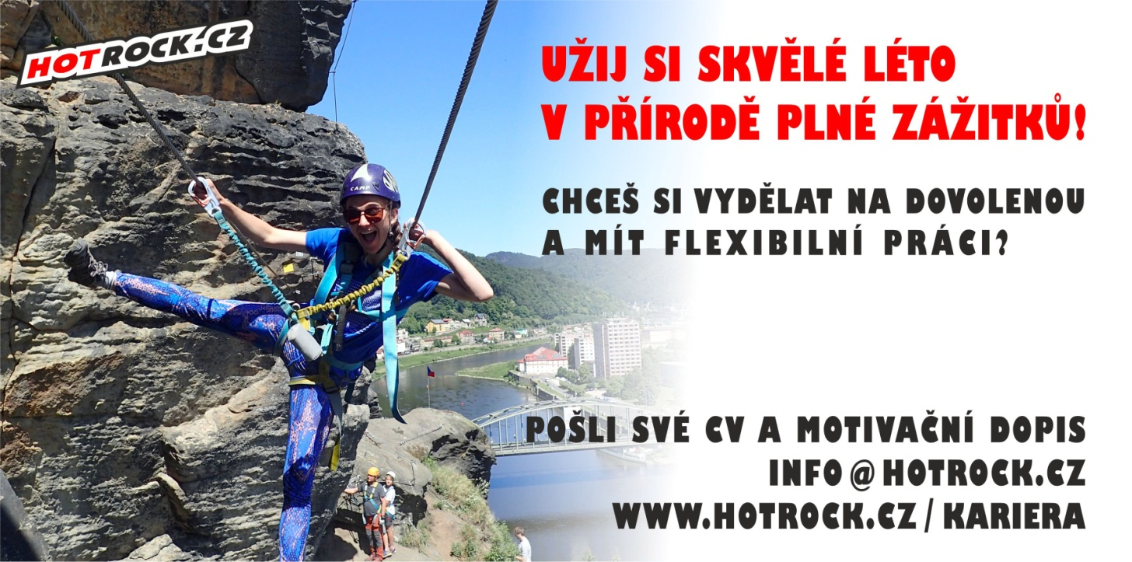

Chceš být náš INSTRUKTOR outdoorových akcí?
Rád sportuješ, jsi samostatný, rád komunikuješ s lidmi a bavila by tě práce instruktora outdoorových akcí? Pak hledáme právě tebe! Vše potřebné tě naučíme a vysvětlíme.
Jaká bude tvá pracovní náplň?
Jako instruktor outdoorových akcí budeš provázet a učit naše klienty outdoorové aktivity - kurzy přežití, via ferraty, sestup do nitra země, sportovní lukostřelbu, bouldering, skalní lezení, kanoistiku a mnohé další. Dále budeš pomáhat při realizaci firemních akcí, které probíhají po celý rok a po celé České republice.
Kde budeš pracovat: V přírodě, většinou v okolí Ústí nad Labem, v Ústeckém kraji a také Středočeském kraji a dle potřeby a domluvy.
Co od nás dostaneš:
» flexibilní pracovní dobu
» zajímavé finanční ohodnocení
» dlouhodobou spolupráci - vedlejší pracovní poměr, DPP, ŽL
» zaškolení
» praxi v zajímavém oboru ve firmě, která působí již 12-tou sezónu
» outdoorové vybavení pro svou potřebu z naší nabídky za bezkonkurenční cenu.
Co je pro nás důležité:
» sportovní nadání
» zodpovědnost
» samostatnost
» komunikativnost
» časová flexibilita - práce především přes pá, so, ne.
» zápal pro práci
» řidičský průkaz sk. B
» znalost angličtiny a němčiny výhodou.
Máš zájem stát se členem HOTROCK týmu?
Pošli nám mail, své CV nebo i motivační dopis na info@hotrock.cz nebo rovnou zavolej na +420 724 812 712 a domluvíme se co a jak.
Chceš být náš INSTRUKTOR teambuildingu?
Pracuješ rád s lidmi, jsi samostatný, baví tě vymýšlet a pořádat firemní akce? Pojď k nám dělat instruktora teambuildingu! Vše potřebné tě naučíme.
Jaká bude tvá pracovní náplň?
Jako instruktor teambuildingu budeš připravovat a realizovat eventy, firemní večírky a naše teambuildingové programy. Naše firemky probíhají po celý rok a celé České republice.
Kde budeš pracovat:
V indooru i outdooru, většinou v Ústeckém a také Středočeském kraji a dále dle potřeby a domluvy.
Co od nás dostaneš:
» flexibilní pracovní dobu
» zajímavé finanční ohodnocení
» dlouhodobou spolupráci - vedlejší pracovní poměr, DPP, ŽL
» zaškolení
» praxi v zajímavém oboru ve firmě, která působí již 12-tou sezónu
» outdoorové vybavení pro svou potřebu z naší nabídky za bezkonkurenční cenu.
Co je pro nás důležité:
» sportovní nadání
» zodpovědnost
» samostatnost
» komunikativnost
» časová flexibilita - práce především přes týden.
» zápal pro práci
» řidičský průkaz sk. B
» znalost angličtiny a němčiny výhodou.
Máš zájem stát se členem HOTROCK týmu?
Pošli nám mail, své CV nebo i motivační dopis na info@hotrock.cz nebo rovnou zavolej na +420 724 812 712 a domluvíme se co a jak.
Chceš být náš MIXÉR EVENTŮ?
Co je to "Mixér eventů"? Představ si několik skvělých pracovních činností spojených do jedné. Představ si evenťáka, obchodníka a projektového manažera v jednom. Máš organizační schopnosti, jsi kreativní, baví tě práce s lidmi a učit se nové věci? Zavolej nám ;-)
Jaká bude tvá pracovní náplň?
Jako mixér eventů budeš mít na starosti organizační i technické části našich zážitkových a firemních akcí. Budeš se setkávat s našimi klienty, budeš vyhledávat nové klienty a také tě čeká vymýšlení nových programů. Těš se! ;-)
Kde budeš pracovat:
V kanceláři i v terénu, většinou v okolí Ústí nad Labem, Prahy a dále dle potřeby.
Co od nás dostaneš:
» Zajímavou a různorodou práci, při které se nebudeš nudit
» přátelské i otevřené prostředí
» zajímavé finanční ohodnocení
» dlouhodobou spolupráci - vedlejší pracovní poměr, DPP, ŽL, popř. HPP.
» zaškolení
» praxi v zajímavém oboru ve firmě, která působí již 12-tou sezónu
» outdoorové vybavení pro svou potřebu z naší nabídky za bezkonkurenční cenu.
Co je pro nás důležité:
» dokončené SŠ vzdělání
» zodpovědnost
» samostatnost
» komunikativnost
» časová flexibilita
» zápal pro práci
» řidičský průkaz sk. B
» znalost angličtiny a němčiny výhodou.
Máš zájem stát se členem HOTROCK týmu?
Pošli nám své CV a motivační dopis na info@hotrock.cz nebo zavolej na +420 724 812 712 a domluvíme se co a jak.

